视觉增强与工件智能分拣系统
摘要
面向小型工件的视觉观察、形状识别与分类抓取需求，本作品基于安路PH1P35MDG324 FPGA和HX1P35A开发平台，实现集实时视觉增强、微运动可视化与机械臂分拣于一体的嵌入式系统。系统接收SC520CS摄像头图像，在FPGA端完成数据解包、裁剪、颜色校准、解拜耳、自动曝光和白平衡，经DDR缓存输出1024×600 HDMI画面，提供滤波、边缘提取、形态学、伪彩及CEL赛璐璐等14项菜单模式。
微运动支路采用低分辨率历史网格与快慢时间滤波，在512×256区域内增强细微变化，并保留全分辨率底图。历史状态依据相机新源帧更新，避免重复显示帧改变时间响应，该设计兼顾历史缓存开销与空间细节的保留。针对固定工位的长方体与楔形件，系统通过空台背景差分提取前景，将轮廓归一化为32×32二值模板，逐位比较差异并结合连续帧判定输出稳定类别，以帧差显示运动区域。
板端分拣状态机根据识别类别驱动机械臂完成接近、夹取、抬升、分类放置与回位，通过舵机位置回读确认底座到位，并辅助判断夹爪接触状态。识别及放置后分别蜂鸣提示，等待1秒进入后续动作。背景与两类模板支持现场独立采集、断电保存和上电恢复，HDMI同步显示算法效果、类别与任务状态。系统已完成两类工件识别、抓放、左右分拣和Flash断电启动验证，将流式图像处理、时间信息增强与机械执行集成于同一FPGA，形成可交互、可现场配置的视觉分拣平台。
第一部分 作品概述
1.1 功能与特性
系统提供RAW、AE、AWB、CNTR、GAUS、SOBL、BIN、EROD、DILA、PCLR、SAT、EVM、SORT和CEL共14项模式。RAW显示经黑电平、颜色校准和白平衡处理的相机画面。采集前选择SORT并关闭菜单，SW4关闭、SW1开启，K1/K2/K3分别更新背景、直接采集长方体和楔形模板，K4取消。SW1关闭后，在SORT页面按K2启动一次分拣；识别和放置完成各蜂鸣一次，等待1秒进入后续动作，空爪返回右侧上方待机。
1.2 应用领域
作品适用于FPGA图像处理教学、嵌入式机器视觉实验、小型装配件分类展示及固定工位分拣原型。操作者可以在同一硬件平台比较图像增强、边缘与轮廓处理、时间滤波及视觉引导执行的作用。通过更换背景与类别模板，可研究环境照明、工件外形和放置姿态对识别及抓取的影响。
1.3 主要技术特点
图像主链路采用流式RTL和DDR缓存，以有效信号、源帧号和模式元数据保持像素与状态对应。低分辨率前景归一化为32×32模板，取差异较小的类别并经连续帧判稳；手动采集由按键指定类别。微运动以128×64历史网格覆盖512×256显示ROI，按新源帧更新。采集、交互和机械臂分别使用状态机，底座回读先于下降，夹爪回读辅助判断接触。
1.4 主要性能指标
项目 | 设计参数
器件与平台 | PH1P35MDG324，HX1P35A
图像显示 | 1024×600 HDMI；52 MHz像素时钟
识别类别 | 小长方体、楔形两类
模板及背景 | 32×32二值轮廓；128×75 RGB565背景
微运动区域 | 512×256显示ROI；128×64历史网格
机械臂通信 | 115200 bit/s、8N1 UART；0～4号关节与5号夹爪
提示间隔 | 识别后及放置后各等待1秒
RAW画面 | 黑电平、颜色校准与白平衡后的RGB画面
固件与源码 | 0x3924；MIT开源；main分支
1.5 主要创新点
（1）将实时视觉增强、CEL风格化、微运动观察与工件分拣融合到同一FPGA交互平台。
（2）采用大显示ROI与小历史网格结合的微运动实现，并按源帧去重更新。
（3）以背景差分、轮廓归一化和最近模板比较实现可现场更新的轻量工件识别。
（4）把类别判定、夹爪位置反馈及动作提示组织为可观察的分拣流程。
1.6 设计流程
先验证相机、DDR和HDMI链路，再逐个实现与对比图像算法；固定相机和工位后采集空台及类别模板，调试分割和识别；完成机械臂串口、点位与夹爪测试后连接分拣状态机；最后进行菜单、采集存储、模式切换和完整抓放流程检查，并依据布局布线报告优化资源与时序。
第二部分 系统组成及功能说明
2.1 整体介绍
系统由图像采集与预处理、帧缓存、视觉显示、工件识别跟踪、人机交互、非易失存储和机械臂执行组成。图像数据沿像素链路流动；识别结果、按键命令和机械臂回读沿控制链路传递。DDR保存视频数据，用户SPI Flash保存标定数据，二者职责不同。FPGA同时承担视觉与控制逻辑，电脑主要用于开发、串口观察和离线算法对照。
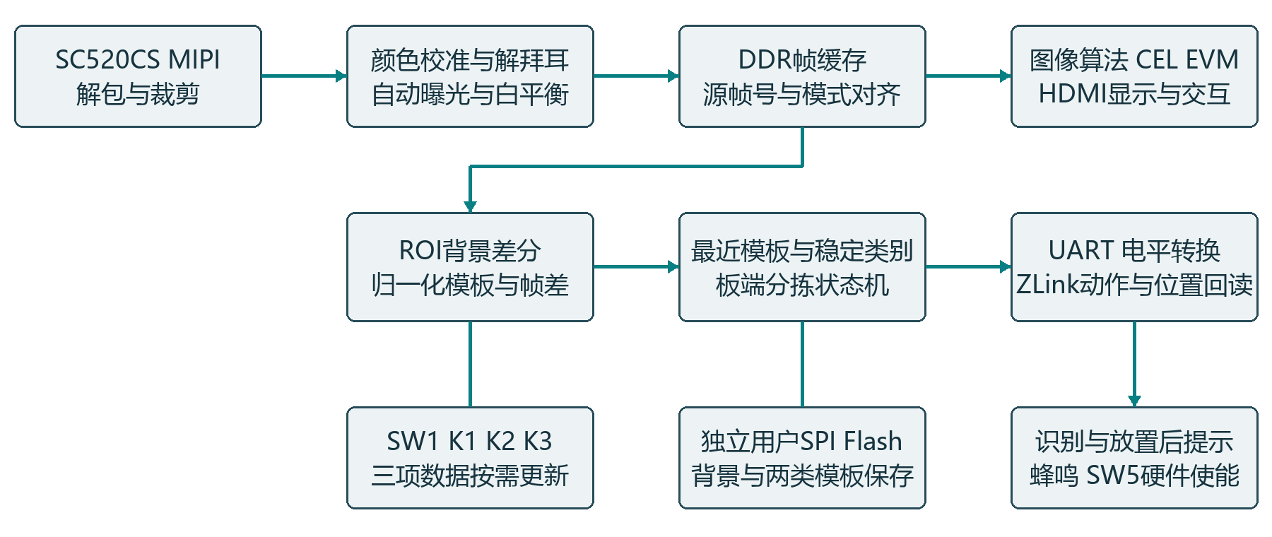
图1 系统数据流与控制关系
2.1.1 图像与时序处理
MIPI接收输出RAW10数据，裁剪后进入黑电平与空间颜色校准，再经解拜耳和白平衡形成RGB像素流。自动曝光控制根据图像统计更新相机曝光与增益，颜色校准后的图像进入DDR缓存，为显示、基础算法及识别支路提供输入。有效、同步和像素数据保持共同延迟，跨域控制通过同步与握手传递；源帧号区分新采集帧和重复显示帧，并随帧元数据传递。
2.1.2 识别与运动观察
固定ROI内采集128×75 RGB565空台背景，差异分割后提取前景范围，归一化为32×32二值图。逐位异或累加得到模板差异数，对有效工件取差异较小的一类，同分时取长方体。识别取消触边拒绝，允许阴影延伸到ROI边缘；保留空台、面积与最小尺寸判断。手动采集由按键指定类别，不按面积或触边拒绝。类别经连续帧判稳；帧差采用20的像素差阈值，至少12个网格点变化才触发，跟踪保持3帧。
2.1.3 CEL与微运动放大
CEL支路先平滑，再进行色阶量化，并用边缘信息叠加黑色轮廓。微运动在512×256像素ROI内建立128×64历史网格，每4×4像素共享一组快、慢时间滤波状态。快滤波增量为误差的1/4，慢滤波增量为误差的1/32，两者差值放大8倍后叠加至原图RGB各通道，并处理输出饱和。相同源帧重复显示时不推进历史，避免HDMI重复帧改变时间响应；全分辨率底图保留颜色与空间细节。
2.1.4 采集存储与任务控制
进入SORT、关闭菜单，SW4关闭、SW1开启。K1采背景，K2直接采长方体，K3直接采楔形，K4取消，屏幕显示采集提示。采集新的完整源帧，有前景时归一化、无前景时存空掩膜，不再因面积或触边拒绝。背景19200字节，占五个4KB扇区；每类模板128字节，各占一个4KB扇区。存储状态机依次擦除、写入、写完成标记并回读比较，上电加载记录。
分拣状态机接收稳定类别和人工启动命令，先鸣响并等待1秒，再按预定点位回展示台。确认底座回到抓取位置后，张爪并下降。闭合时根据连续位置变化与目标差值形成接触候选，并使用已标定的闭合行程。随后抬升，按类别送往左侧长方体区或右侧楔形区，下降、松爪后再鸣响，等待1秒返回右侧上方空爪待机位。上电保持待机，K4提供停止入口。
2.2 硬件系统介绍
2.2.1 硬件整体介绍
核心硬件包括HX1P35A开发板、SC520CS摄像头、HDMI显示器、机械臂、ZLink转换控制板、双向电平转换模块及独立动力电源。开发板使用配套供电方式；摄像头通过短FPC连接开发板。机械臂控制使用3.3V侧与5V侧的电平转换，动力供电与FPGA供电分开，所有通信设备共地。
2.2.2 机械结构设计
平台采用亚克力底板、打印相机支架与开发板承托平台。相机朝向蓝色展示台固定标记处，支架可调角度；开发板抬高靠近相机，适应8～9厘米FPC。相机板35×35毫米、孔距31×31毫米，开发板约90×130毫米。通过承托、扎带与胶接固定，降低对打印螺纹孔精度的依赖。
2.2.3 电路连接与关键信号
连接 | 信号方向与作用
J2第2针 D15 | FPGA TX → 电平转换 → ZLink RX
J2第1针 C18 | FPGA RX ← 电平转换 ← ZLink TX
电平转换电源 | LV接FPGA 3.3V；HV接ZLink逻辑5V
参考地 | FPGA、转换模块与ZLink共地
动力侧 | 机械臂独立供电；不并接两路5V输出
ZLink跳帽 | 采用TTL与ZX连接方式
HDMI与按键 | SW4控制K3复位/菜单；SW1采集；SW5蜂鸣使能
UART传输控制命令与位置回读，ZLink将TTL串口接入舵机总线。FPGA的5V输出不与已有独立电源的ZLink 5V并接，电平转换HV取ZLink逻辑5V，三方共地。SW4开启时K3复位，关闭时K3打开或确认菜单，K1/K2上下选择，K4退出。正常SORT页面需SW1关闭、菜单关闭，K2启动单次分拣，K4停止。BIN页面在SW1关闭、菜单关闭时，K1调高、K2调低阈值。SW5为蜂鸣器硬件使能。
第三部分 完成情况及性能参数
3.1 整体介绍
系统完成两类工件识别、帧差显示、抓放与左右分拣现场验证。小长方体连续两轮从展示台抓取并放到左侧，小楔形放到右侧，空爪退出后返回待机。当前0x3924保留14项模式、CEL、微运动和自动分拣，取消识别触边拒绝，帧差变化数量门槛改为12。程序写入启动Flash，背景与模板保存于独立用户Flash，上电进入待机。
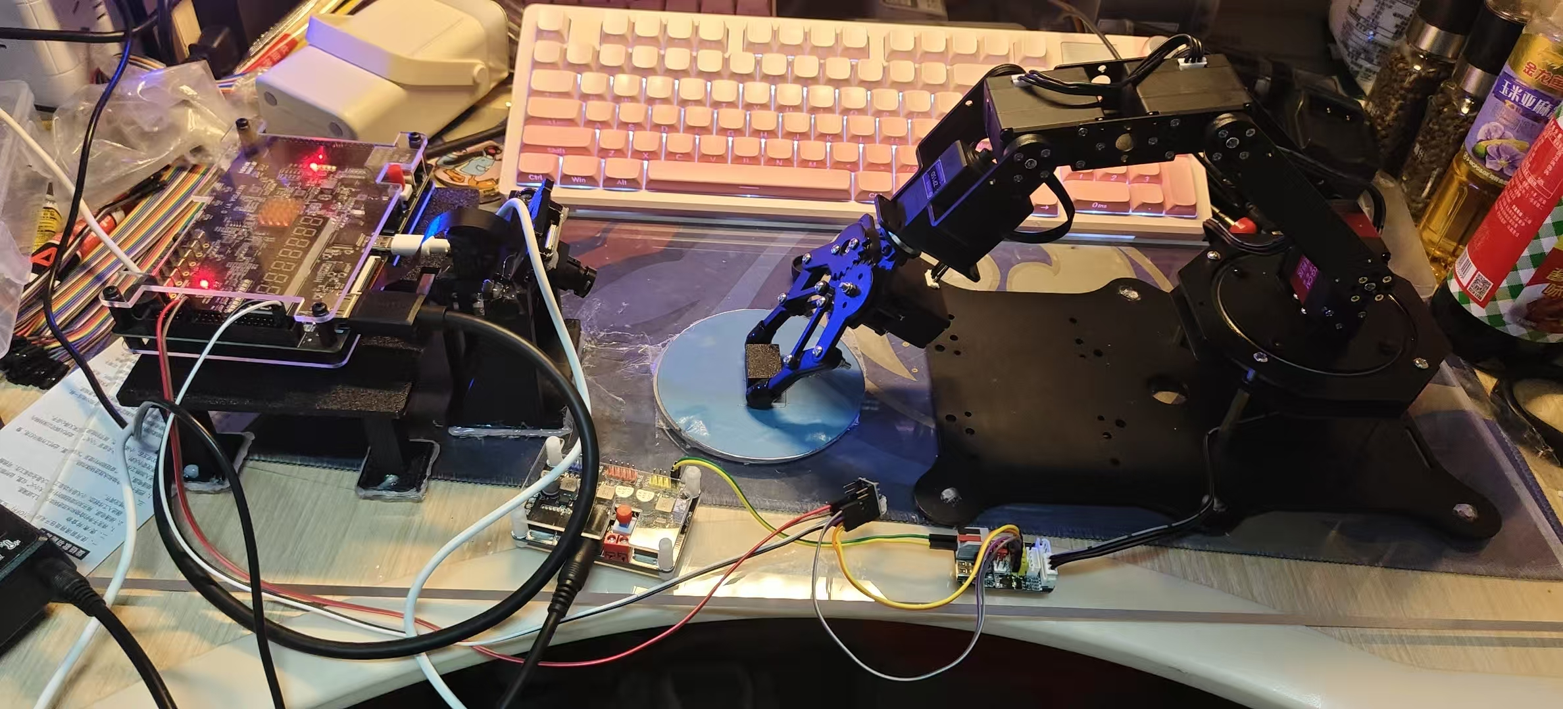
图2 系统整机装配实物
3.2 工程成果
3.2.1 机械成果
完成摄像头支架、开发板放置平台与亚克力展示底板的组合装配，形成可重复放置工件的固定工位。工件采用打印长方体和楔形，针对视场占比过大的问题，将35毫米中套的各边按约2/3缩小，为轮廓提取与夹爪接近预留空间。机械臂的左右分区与待机位减少了执行阶段对中心视场的遮挡。
3.2.2 电路成果
完成开发板与相机、HDMI显示器以及ZLink机械臂串口的连接，验证电平转换与共地方案。调试中使用FPGA端和电平转换高压侧环回区分引脚、跳线与线材问题；通过更换接触不良的连接线恢复稳定抓放。机械臂与开发板各自供电，避免两路5V输出直接相连。
3.2.3 显示与交互成果
HDMI承担算法菜单、类别与识别状态、目标与运动区域、采集及任务提示。CEL呈现色块和黑色轮廓；EVM显示512×256局部观察区；SORT关联识别与动作流程。SW1采集模式将K1/K2/K3说明放在屏幕下方，显示采集与存储状态。算法对比以同一取景的RAW校准画面为参考，普通状态文字采用较小面积，减少对工件视野的遮挡。
3.3 特性成果
特性 | 结果与参数依据
图像与算法显示 | 1024×600像素链路，支持菜单切换与动态显示
工件类别与放置区 | 小长方体对应左侧；小楔形对应右侧
模板容量 | 每类1024位、128字节；K2/K3直接记录对应模板
背景容量 | 128×75×16位，共19200字节
微运动网格 | 128×64历史网格覆盖512×256显示区域
抓放过程 | 两类工件均有夹起、离台、转运和松爪的现场记录
操作一致性 | 保持固定照明、工件标记位置和相机姿态进行模板采集
实现版本 | 0x3924；Tang Dynasty 6.2.178840；placement seed 2
Slice / ERAM | 20856 / 21216（98.30%）；100 / 108
DSP / IO | 18 / 40；86 / 160
全局建立 / 保持 | WNS +0.045 / +0.020 ns；TNS均为0
DDR校准正向 | 115端点；Setup +0.116 ns，Hold +0.020 ns
DDR校准反向 | 43端点；Setup +0.045 ns，Hold +0.524 ns
工程验证覆盖串口环回、位置回读、抓放、模板互换、空台检查及完整自动分拣。固定工位现场记录中，两类各16次连续采样保持对应类别，空台16次前景为零。新版仿真通过指定类别采集、阴影触边识别和帧差门槛检查：4、9、11个变化点不触发，12个触发，静止后跟踪清除。0x3924布局布线建立与保持总负余量均为0，DDR双向158个端点无违例；Flash断电启动、HDMI及背景与模板恢复已确认。
开源仓库：https://github.com/gugugugg/fpga-vision-sorter。标签v0.1.3-border-motion-3924与main分支提供0x3924 RTL、引脚及时序约束、构建与串口工具、采集与帧差仿真和原生报告。项目代码采用MIT协议，厂商BSP/IP依原授权导入，历史版本标签保留。
本版HDMI总时序1344×635，像素时钟52 MHz，对应名义刷新率约60.93 Hz；相机新源帧率独立统计，源帧号持续更新。显示刷新与新帧采样采用独立标记，识别及微运动支路依照源帧推进。
第四部分 总结
4.1 可扩展之处
后续重点研究光照归一化、多姿态轮廓模板及基于视觉位置误差的抓取点调整，提高固定工位适应性。微运动支路可进一步比较滤波频带与采样密度。当前资源已接近器件容量，扩展功能应先评估存储、组合路径和布线代价，优先保留可直接展示的核心能力。工程采用MIT协议发布项目源码及工具，记录厂商依赖导入方式、原生结果与操作说明。
4.2 心得体会
本作品的研发使我们认识到，图像算法、硬件时序和机械执行必须放在同一条实际链路中考虑。早期仅观察画面时，容易把曝光、颜色、背景对比和显示处理混在一起；逐步引入固定场景、空台采集和源帧标记后，才更容易判断问题来自输入图像、前景分割还是显示叠层。对于小工件，保持照明和摆放一致，往往比继续增加复杂算法更能改善展示效果。
机械臂调试同样需要区分通信正常与动作可靠。串口能回读，不代表动力和线材接触一定稳定；同一组位置指令接近目标，也不代表夹指不会带动工件。我们通过单轴方向检查、环回测试、固定点位和完整抓放观察，逐步建立了稳定的演示流程。夹爪位置停滞可以提供接触线索，但仍需结合动作范围与工件状态理解，不能用一个条件替代全部机械反馈。
在FPGA实现中，功能仿真、资源统计与最终布线时序是不同层面的工作。扩大显示区域不一定需要同比例扩大历史缓存；相反，局部采样和源帧去重能够以较小代价保留可见效果。另一方面，局部逻辑减少也不一定带来相同数量的Slice下降，最终结果取决于综合打包和布线。研发过程促使我们以源码、仿真、报告与现场现象共同判断问题，而不是只凭某一项数据认定整机已经完成。
第五部分 参考文献
[1] 康芯科技. HX1P35A开发板使用手册 HDL版2604[Z]. 2026.
[2] 康芯科技. HX1P35系列开发板原理图 HX1P35B_FT_40P_8[Z].
[3] 安路信息科技. Tang Dynasty 6.2.178840配套PH1P器件原语与RAM ROM例化模板[CP].
[4] 本作品开发工程. 视觉增强与工件智能分拣系统源码 0x3924[CP]. 2026. https://github.com/gugugugg/fpga-vision-sorter

